**邀请函**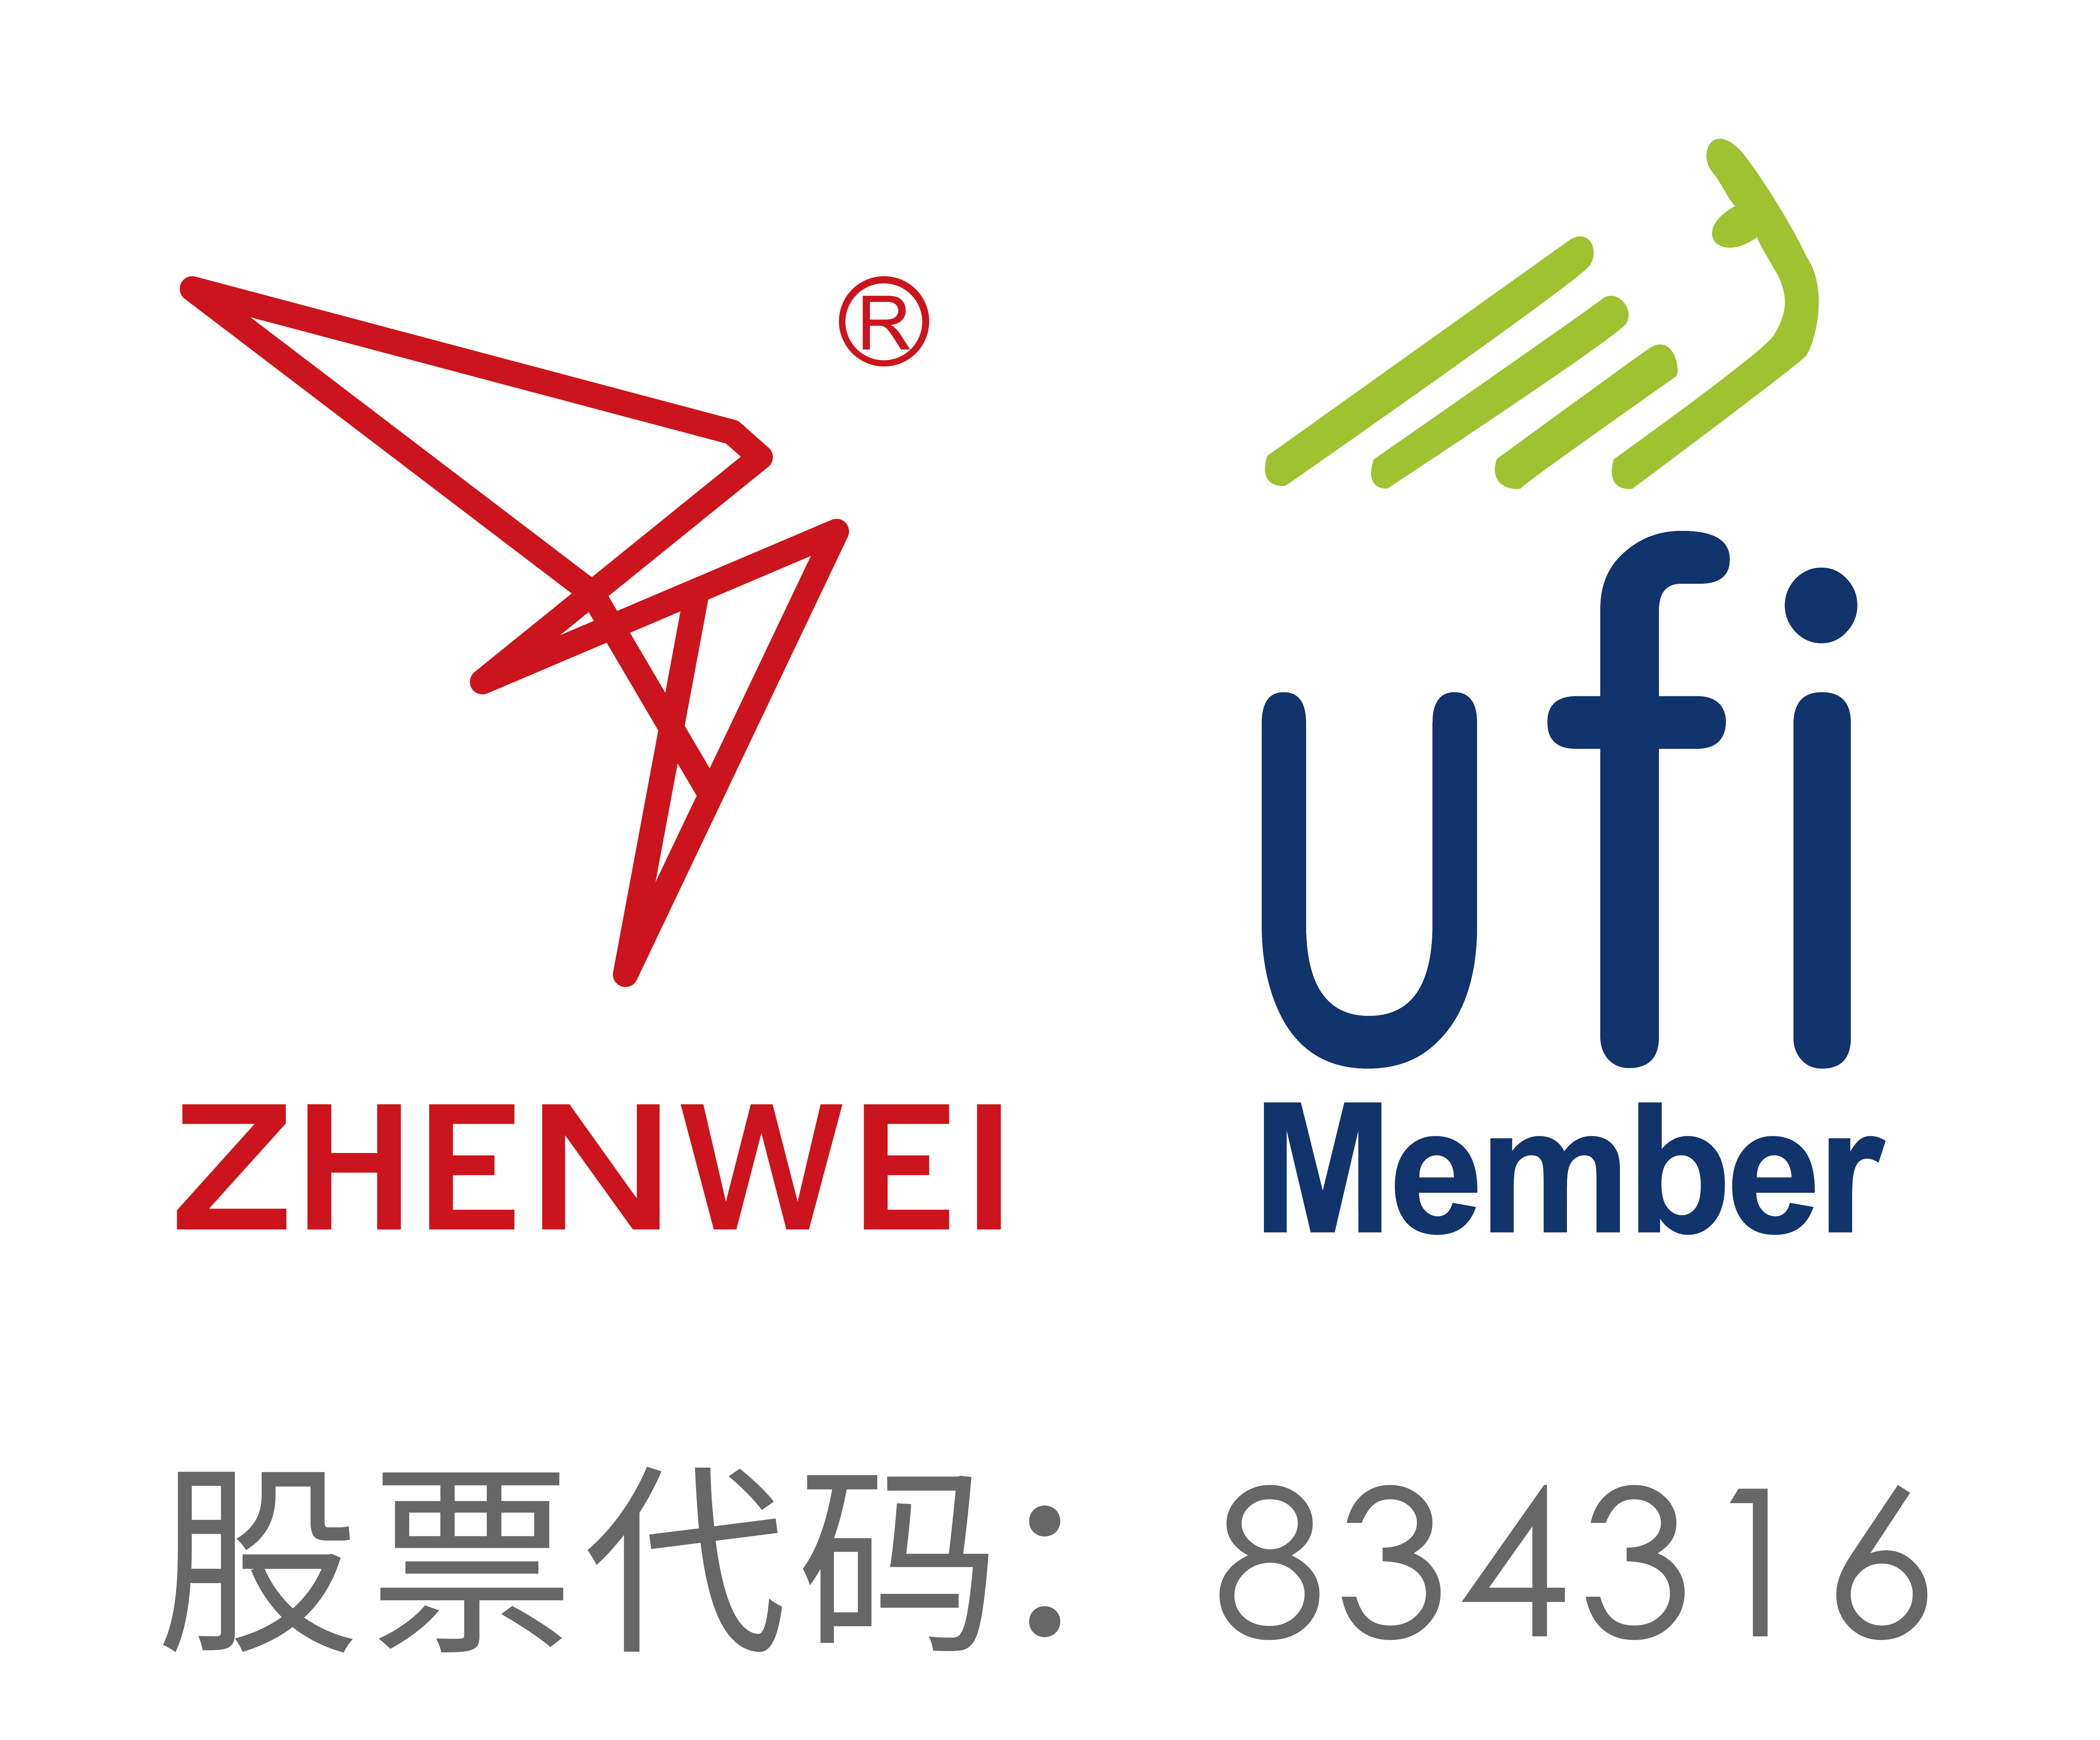

**To: From：**



**2026新疆国际石油石化技术装备展览会**

2026 Xinjiang International Petroleum & Petrochemical Technology and Equipment Exhibition

**2026年7月16日-18日 中国·新疆国际会展中心**

**主办单位**

振威国际会展集团

北京振威展览有限公司

**支持单位**

中国石油和化学工业联合会

中国石油和石油化工设备工业协会

中国电器工业协会防爆电器分会



**展会概况**

新疆地处亚欧大陆腹地，临近中亚、南亚、西亚各国，连通国内国际两个13亿人口的大市场，是我国对外开放的重要门户和基地。按照中央决策部署，作为我国重要的能源资源战略通道，新疆已逐渐成为我国重要的大型油气生产、炼油化工、石油储备和工程技术服务保障基地。

油气产业不仅是新疆工业的重要支柱，同时，在保障国家能源安全、服务“一带一路”建设中发挥着不可替代的作用。中央新疆工作座谈会以来，中央、自治区、中国石油出台一系列促进新疆跨越式发展和长治久安政策措施，为新疆稳步发展提供了强大动力和极为有利的发展环境。随着国家援疆工作深入推进和丝绸之路经济带战略的提出，新疆石油天然气装备生产和新技术研发迎来前所未有的发展机遇和广阔的市场空间。

2026年7月16-18日，新疆国际石油石化技术装备展览会（cippe新疆石油展）将在新疆国际会展中心举办，总览面积40,000平方米，来自国内外500+企业将亮相展会现场，预计吸引国内外50,000人次的观众到场参观。

**同期论坛丨聚焦油气前言 共享学术盛宴**

依托国家级各类石油行业的学会（协会）、科研机构、院校及企业，并联合国内外知名企业和机构，举办多场次的涵盖石油天然及石化上、下游产业的高端技术（工艺、装备制造）研讨会、产业发展论坛及专题活动，打造西北地区石油行业高品质峰会。

**采购对接丨cippe买家云集 活动精彩纷呈**

“cippe买家采购对接会”是cippe新疆石油展重点打造的品牌活动，旨在为供求双方打造一个高效、精准、可信赖的供求交流平台。组委会根据买家的采购需求，精准匹配优质展商，促进供求双方深度交流，实现线上线下完美融合。

本届展会，主办方将邀请20多家新疆能源重化工产业园区——新疆准东经济开发区、奎屯—独山子经济技术开发区、克拉玛依石油化工园区、拜城重化工工业园区、托克逊能源重化工园区、新疆鄯善化工园区、阜康重化工业园区、库车石化工业园区、甘泉堡经济开发区、乌苏化工园区、米东化工园、轮台化工园区、伊犁伊东工业园区等；500多家石油和化工/天然气、油气管道、煤化工、盐化工、氯碱、化肥工业等能源重化工企业——新疆油田公司、塔里木油田公司、吐哈油田公司、西部钻探工程公司、乌鲁木齐石化公司、独山子石化公司、克拉玛依石化公司、中石化西北油田公司、西部管道公司、中电投新疆能化、华能新疆能源公司、华电新疆发电公司、大唐新疆发电公司、国电新疆电力公司、兖矿新疆能化、中泰化学、神华新疆能源公司、新疆宜化公司、广汇能源、国投罗布泊钾盐、新疆庆华能源、新疆伊泰能源公司、国投哈密能源公司、新疆天业集团、新疆众和股份、潞安新疆煤化工集团、河南能化新疆公司、新疆圣雄化工等；100多家石油与化工设计院、工程承包商——中石油工程设计公司、中石油工程建设公司、中石油管道设计院、中石油西部管道公司、中石化工程建设公司、中石化炼化工程公司、中国天辰工程公司、中国华泰工程公司、中国五环工程公司、中石化南化设计院、中国成达工程公司、中国寰球工程公司等专业采购团到展会现场参观洽谈。

**多展联动丨全力保障企业参展成效**

主办方振威国际会展集团是我国石油石油领域最专业的展览公司，沉淀行业20余年，积累了深厚的行业资源，旗下cippe北京石油展、cippe上海石化展、cippe成都石油展均为石油石油行业首屈一指的品牌展会。本届展会是振威国际会展集团布局西北石油和化工市场的重大交易平台，集团将导入优质行业资源，助力新疆国际石油石化技术装备展跨越式发展。

**品牌传播丨cippe媒体聚焦全球同步报道**

展会将邀请新华社、人民日报、中央电视台、中国日报、中国石油报、中国石化报、石油商报、Upstream、Gulfoilfield Directory、中国证券报、上海证券报、第一财经日报、华尔街日报及新华网、新浪、搜狐、人民网、新疆卫视、乌鲁木齐电视台、兵团卫视、新疆日报、乌鲁木齐晚报、兵团日报、新疆都市报等国内外上千家媒体进行同步报道。

**展会日程：**

报到布展：2026年7月14-15日

展示交易：2026年7月16-18日

闭幕撤展：2026年7月18日下午14：00

**如果您是下列产品的供应商，请即预定展位**

|  |
| --- |
| 🞎 油气勘探开发技术与装备 🞎 物探、测井、钻井技术与设备 🞎 完井技术与装备  🞎 海洋工程技术与装备 🞎 天然气技术与装备 🞎 自动化技术装备、仪器仪表  🞎 油气田地面工程技术及装备 🞎 石油石化设备与制造 🞎 工业防爆产品  🞎 油气管道建设工程技术与设备 🞎 管道非开挖技术与装备 🞎 发电机组、动力设备  🞎 油气储运技术与设备 🞎 油田特种车辆 🞎 电工电气设备、电线电缆产品  🞎 石油炼制工艺与技术 🞎 石化工艺与技术 🞎 设备检修、维护与管理  🞎 流体机械设备与技术 🞎 压力容器 🞎 燃油与润滑油技术与设备  🞎 石化产品和先进材料 🞎 加油加气站设备 🞎 环保、节能技术设备  🞎 消防、预警技术设备与安全防护产品 🞎 工业清洗及防腐技术材料与 🞎 包装/密封/垫圈/紧固件/轴承  🞎 油气数字化解决方案 🞎 通信与信息技术 🞎 其他配件  🞎 氢能技术与装备 🞎 认证、咨询服务 🞎 石油石化科研及实验室技术设备 |

**参展细则（以下所有报价均未含增值税）**

|  |  |  |
| --- | --- | --- |
| **项目** | **价格/面积** | **基本配备/规格** |
| 标准展台 | 国内展区：RMB 13000元/标准展位（9㎡/个）  精装展区：RMB 25000元/标准展位（18㎡/组）  国际展区：RMB 19800元/标准展位（9㎡/个）  双开位置加收20%开口费。 | ◆地毯 ◆三面围板  ◆公司名称楣板 ◆咨询桌一张  ◆椅子两把 ◆射灯两盏  ◆电源插座一个  特殊用电请事先说明，另行收费 |
| 空场地 | 国内展区：RMB1300元/㎡（36平米起租）  国际展区：RMB1980元/㎡ | 空场地不带任何展架及设施，参展商须选择组委会指定搭建商进行搭建，除指定搭建商外不允许任何搭建公司进入展馆。 |
| 会务费 | ￥2200元/人 | 含展会资料、午餐、水、礼品及一日游活动。 |
| 会刊广告 | 🞎 封面：￥25,000元 🞎 封底： ￥20,000元  🞎 封二：￥15,000元 🞎 封三：￥15,000元  🞎 扉页：￥18,000元 🞎 彩色内页:￥8,000元 | 会刊尺寸：130mm宽×210mm高 |
| 技术讲座 | 技术讲座（会议室）： ￥15,000元/场 | 含场地、音响设备、投影仪、现场指示牌、水等。 |

**为配合企业的市场战略，我们将提供更多赞助方案选择，赞助详情请来电咨询。**

《参展商手册》将于2026年6月上传到展会官网，请参展商自行下载。

**组织单位：振威国际会展集团 北京振威展览有限公司**

地 址：北京市通州区经海五路1号院国际企业大道III13号楼振威展览大厦

电 话：010-5617 6968 传 真：010-5617 6998

网 址：http://xj.cippe.com.cn 邮 箱：cippe@zhenweiexpo.com

联系人：



**2026新疆国际石油和化工技术装备展览会**  **参展申请表**

感谢贵单位参加本届展览会，敬请您用正楷字详细填写并加盖公章后传真或邮寄回组织单位。

时间：2026年7月16日-18日 地点：新疆国际会展中心

公司名称（中、英文）

　　　 详细地址： 邮编：

联系人：　 　职务： 电话：　 传真：

手机号：　 　　 电子信箱：　　　 　　 　网址：

展示的产品或技术（中、英文）：

■ 参展方式及费用**（所有报价均未含增值税）**

1. 标准展位：国际展区：19,800元/9m2；

标准展位：国内展区：13,000元/9m2（普通标展）；25,000元/18m2（精装展区整定）

空 场 地：国际展区：1,980元/平米；国内展区：1,300元/平米（36 m2起租）

选择空场地 m2；标准展位　　 个（组）；展位号　 费用 元；

会刊广告：🞎 封面：￥25,000元 🞎 封二：￥15,000元 🞎 扉页：￥18,000元

🞎 封底：￥20,000元 🞎 封三：￥15,000元 🞎 彩色内页:￥8,000元

1. 技术讲座：15,000元/场 选择 场，主讲人　 职务 费用 元；
2. 会务费：2200元/人（包括展会资料、午餐、水、礼品及地质考察活动） 共 人，费用 元；
3. 媒体宣传： 🞎展前宣传 2,000元/次 🞎展中宣传 7,000元/次 🞎展后宣传 2,000元/次 共 次，费用 元；
4. 摄影摄像服务：摄影、摄像6,000元/天 共 天，费用 元；

展会直播：🞎探馆直播（10-20分钟）5,000元/场 🞎专场直播50,000元起/场 共 场，费用 元；

* 以上参展费用的总金额为人民币:(小写) 元整，(大写) 整。

其中不含税金额为人民币:(小写) 元整，税率为: %，税金为人民币:(小写) 元整。 付款日期： 年 月 日

* 特别约定：1.报名后十个工作日之内请将参展费用一次性汇入组织单位指定帐户；2.组织单位以收到全部参展费用为最终确认参展商展出资格；3.已报名参展企业因自身原因不能按时参展的，同意已缴纳的全部费用不作返还；4.参展产品需符合展会参展范围和主题，展商保证其提供的图片、文字等全部内容不侵犯他人知识产权，否则自愿承担全部法律责任，同时承担由此给组织单位带来的损失；5.为保障2026年石油展搭建质量，请各参展商选择主办方指定搭建商搭建贵司展台，除指定搭建商外不允许任何搭建公司进入场馆。

**账户：北京振威展览有限公司 账号：1100 1018 5000 5300 5496 开户行：建行北京安慧支行**

**组织单位：振威国际会展集团 北京振威展览有限公司**

地 址：北京市通州区经海五路1号院国际

企业大道III13号楼振威展览大厦

电 话：传 真：010- 传 真：010- 参展单位印鉴及负责人签名

E-mail： 年 月 日

联系人：